Avizat,
Director,

PROIECT DIDACTIC
Data:..............
Clasa: a II-a
Unitatea de învățământ: Școala Gimazială „.....................
Disciplina de studiu: Arte vizuale și abilități practice
Unitatea de învățare: În lumea modelajului
Subiectul lecției: modelarea liberă, presarea, incizia
Tipul lecției: de formare de priceperi şi deprinderi
Scopul lecției: experimentarea modelării libere, a presării și a inciziei ca tehnici de lucru
Discipline integrate: CLR
Competențe specifice:
1.1. Sesizarea diferenţei dintre informaţia practică transmisă prin limbaj vizual şi mesajul artistic
2.4. Transformarea unui material prin tehnici variate.
Obiective operaționale:
- cognitive:
OC1- să formuleze enunțuri corecte și coerente;
OC2- să identifice materialele folosite în lucru;
- afective:
OA1- să își concentreze atenția la subiectul lecției;
OA2- să manifeste voință în realizarea activităților propuse;
- psihomotorii:
OP1- să pastreze poziția corectă a corpului în timpul orei;
PO2- să realizeze materiale propuse prin diferite mișcări de motricitate fină
Strategia didactică:
- Metode și procedee: conversaţia, explicaţia, demonstraţia, exerciţiul, observaţia;
- Mijloade de învățământ: videoproiector, laptop, plastilină, planșetă, scobitori
- Forme de organizare: frontală, individuală

Resurse:
- umane: 14 elevi
- de timp: 45 de minute
Bibliografie:
- A. Gavanea - Cunoaşterea prin descoperire în învățământ, Editura Didactică și Pedagogică, Bucureşti, 1975;
- M. Ionescu - Lecţia între proiect și realizare, Editura Dacia, Cluj-Napoca, 1982;
- Mușata Bocoș, Dana Jucan, Fundamentele pedagogiei. Teoria si metodologia curriculumului Ed.5. Repere și instrumente didactice pentru formarea profesorilor, Editura Paralela 45;
- Venera Cojocariu, Teoria și metodologia instruirii, Editura Didactică și Pedagogică, 2008
- Programele şcolare pentru disciplinele studiate în clasa a II-a, Aprobată prin ordin al ministrului Nr. 3418/19.03.2013;

DESFĂŞURAREA SCENARIULUI DIDACTIC
Secvențele instruirii | Ob. | Activitatea |  | Strategia didactică |  |  | Evaluarea
Secvențele instruirii | Ob. | Profesorului | Elevilor | Metode | Mijloace | Forme de organizare | Evaluarea
Captarea atenției  2 min. |  | Enunță cuvântul modelaj pe care îl notează pe tablă și solicită elevilor să enunțe cuvinte care le vin în minte când aud acest cuvânt.  Notează cuvintele enunțate de elevi realizând un brainstorming rapid. | Ascultă cu atenție solicitarea și enunță cuvinte care le vin în minte legate de acest cuvânt. | Brainstorming | Tabla | Frontal | Observarea sistematică
Enunțarea temei și a obiectivelor  1 min. |  | Anunţă titlul lecţiei şi prezintă obiectivele operaţionale ale lecţiei într-o formă accesibilă elevilor. Anunță elevii că vor realiza un tablou de primăvară prin tehnici de modelare liberă, presare și incizie. În realizarea lucrării se vor utiliza materiale cu care s-a mai lucrat și în cadrul lecțiilor anterioare. Atrage atenția asupra posibilității de accidentare care trebuie evitată respectând indicațiile și lucrând cu atenție. | Manifestă atenție și ascultă cu interes indicațiile pentru a putea răspunde solicitărilor . | Expunerea |  | Frontal | Observarea sistematică
Actualizarea cunoștințelor  3 min. |  | Verifică cunoştinţelor teoretice dobândite anterior în cadrul orelor de la disciplina studiată cu ajutorul întrebărilor:  - În ce anotimp suntem noi acum?  - Care sunt aspectele împortante legate de acest anotimp?  - Cine este vestitorul primăverii?  - Ce flori de primăvară mai cunoașteți?  - Ce se întâmplă cu animalele în acest anotimp? | Răspund în enunțuri clare întrebărilor adresate.  - Anotimpul în care suntem noi este primăvara.  - Primăvara înfloresc pomii și alte flori, natura renaște și vremea se încălzește.  - Vestitorul primăverii este ghiocelul.  - Florile de primăvară sunt: zambilele, narcisele, lăcramioarele, toporașii, viorelele ...  - În acest anotimp animalele devin mai active și ies din căsuțele lor pentru a se bucura de miracolul naturii. | Conversaţia | Laptop  Videoproiector  Prezentare Power-Point | Frontal | Aprecierea verbală
Prezentarea optimă a noului conținut  5 min. |  | Prezintă cu ajutorul videoproiectorului și a manualului digital tehnicile de lucru pe care dorește să experimenteze împreună cu elevii.  Explică tehnica de modelare liberă care presupune manipularea plastilinei cu ajutorul palmelor și a degetelor pentru a reprezenta diferite obiecte, ființe, imagini plane sau cu volum, fără tipare sau șabloane.  Transmite elevilor informații despre presarea care este o tehnică de lucru ce presupune acțiunea de apăsare/turtire.  Incizia este o tehnică de ornamentare a unui obiect prin tăiere, zgâriere în adâncime cu ajutorul unui instrument. | Ascultă cu atenție prezentarea. Adresează întrebări pentru a-și clarifica nelămuririle și emit păreri referitoare la activitatea pe care presupun că o vor desfășura în cadrul orei de AVAP. | Conversaţia | Anexa 1. | Frontal | Aprecierea verbală
Dirijarea învățării  25 min. | OC1  OC2 | Solicită elevilor să lucreze cu plastilină de diferite culori pentru a realiza un tablou cu tematică de primăvară prin tehnici de modelarea liberă, presare și incizie.  Subliniază faptul că lucrările elevilor vor fi realizate individual și la realizarea lor se vor aplica toate cele trei tehnici de lucru.  Pentru a se inspira li se propune realizarea de elemente prezentate în manualul digital care să conducă la un tablou de primăvară ce conține următoarele elemente:  - soarele și norii;  - copacul cu flori;  - melcul sau pescărușul  În scopul de a le ușura munca, proiectează o imagine care să conțină elementele solicitate. | Ascultă cu atenție explicațiile.  Adresează întrebări clarificatoare.  Execută mișcările propuse pentru a transforma plastilina prin cele trei tehnici propuse în scopul de a realiza un tablou de primăvară ce conține elementele propuse. | Explicația  Modelare  Presare  Incizie | Anexa 2. | Frontal  În perechi | Aprecierea verbală
Obținerea performanței  5 min. | OC1  OC2 | Solicită elevilor să își prezinte lucrările în fața colegilor și să descrie în câteva enunțuri tabloul lor de primăvară. În cadrul descrierii trebuie să precizeze tehnicile de lucru și elementele pe care le-au realizat apelând la acele tehnici. | Își prezintă în câteva enunțuri lucrarea și evidențiază elementele de primăvară explicând tehnica folosită. | Conversația | Lucrările elevilor | În perechi  Frontal | Aprecierea verbală
Feedbackul  1 min. |  | Solicită elevilor să își exprime părerea despre activitate. Le oferă ajtor în formularea părerilor. Face precizări referitoare la munca elevilor.  Evidențiază elevii care au lucrat îngrijit și încurajează feedbackul colectiv. | Formulează oral păreri clare referitoare la activitate și la contribuția ei în consolidarea cunoștințelor. | Conversația |  | Frontal | Aprecierea verbală
Evaluarea  1 min. |  | Solicită elevilor să se autoevalueze și să își dea un calificativ pentru lucrarea realizată. În autoevaluare se va ține cont de acuratețea cu care au realizat elementele tabloului. | Se autoevaluează și își acordă un calificativ pentru rezultatul muncii lor. | Conversația |  | Frontal | Aprecierea verbală
Retenția  1 min. |  | Solicită elevilor să explice termenii de modelare, presare și incizie. | Explică termenii raportându-se la activitatea desfășurată în cadrul orei de AVAP. | Conversația |  | Frontal  În perechi | Aprecierea verbală
Transferul  1 min. |  | Le propune elevilor să dea exemple de obiecte care se obțin prin tehnicile experimentate în cadrul orei. | Răspund solicitării dând exemple de obiecte pe care le-ai văzut în diferite locuri care ar putea fi obținute prin tehnicile experimentate de ei. | Conversația |  | Frontal  individual | Aprecierea verbală

Anexa 1.
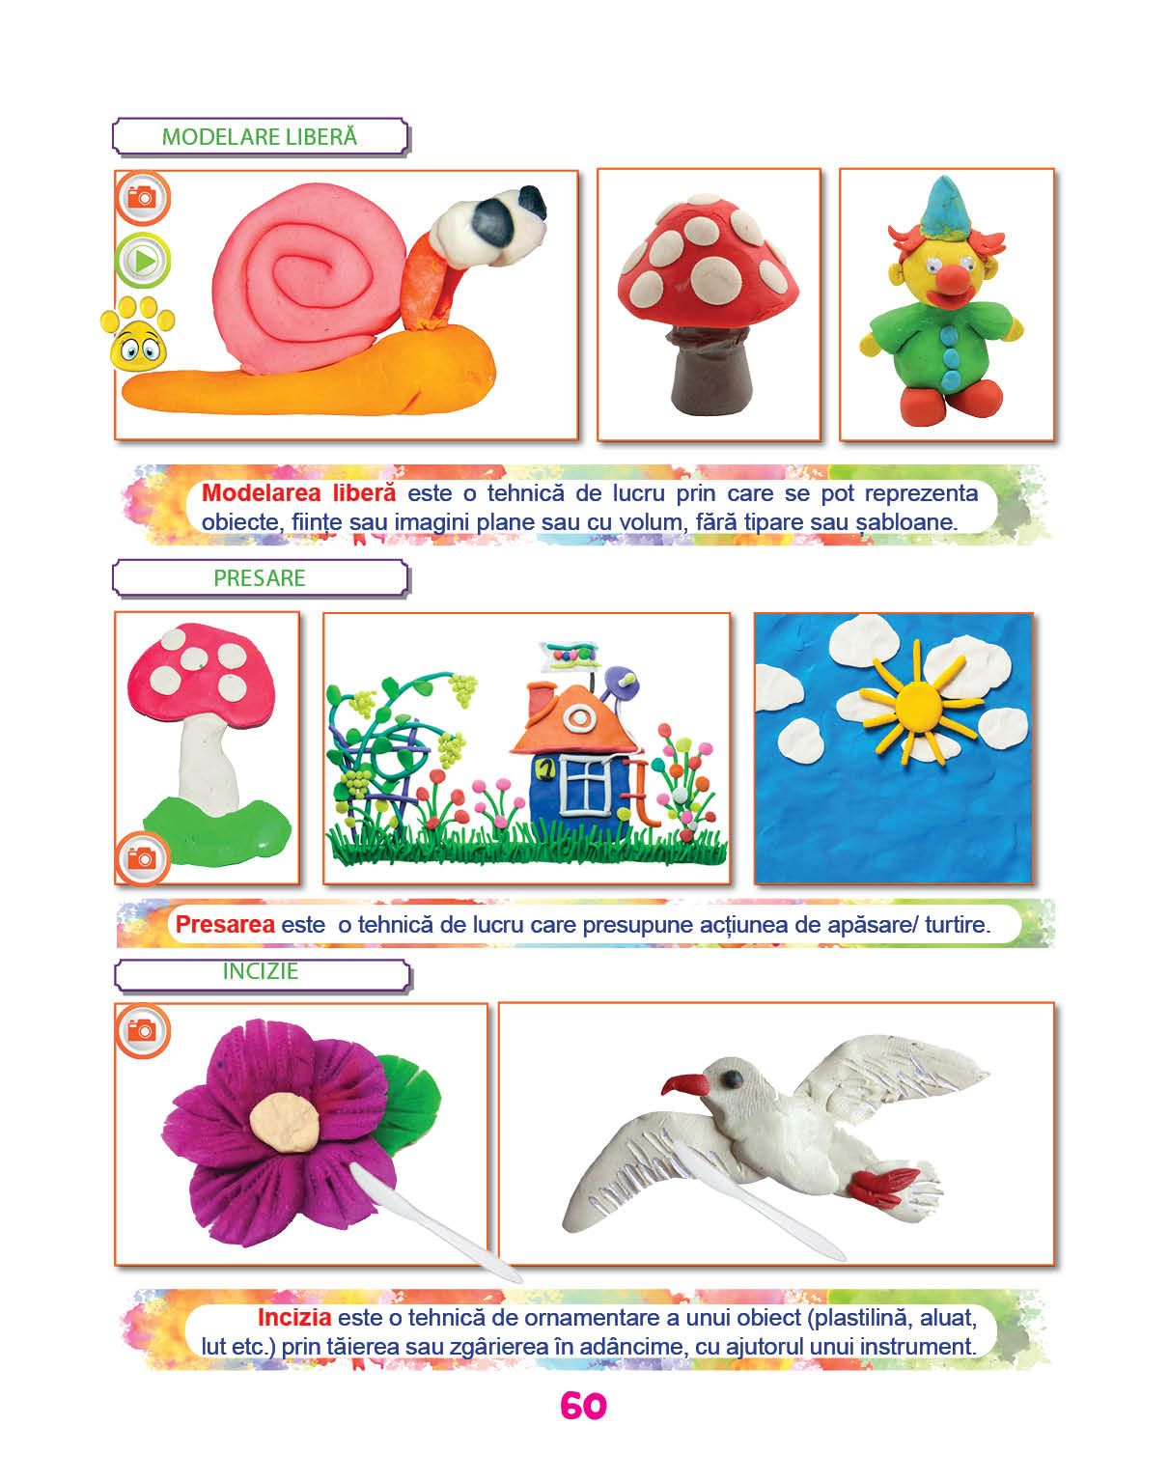
Anexa 2.
